Увлекательное обучение: как развивать дошкольника в игре.
Общеизвестно, что во время игры ребёнок, сам того не замечая, познаёт мир и учится новому. Но какие игры выбирать родителям? В статье — несколько идей для развивающих игр с малышом.

Как выучить цифры в игре
- Сначала напишите цифру. Попросите ребёнка запомнить, как она выглядит.
- Затем переходите к цифре, нарисованной блестящей краской, шершавой на ощупь. Малыш может погладить её пальчиком и запомнить написание тактильно.
- Рядом с цифрой 1 нарисуйте предмет, например торт с 1 свечкой.
- Цифры хорошо запоминаются на домино. На белом фоне — всего 1 чёрный кружок.
- Напишите цифру 1 словом «один». Это поможет ребёнку в будущем правильно читать числительные.
- Попросите ребёнка показать цифру 1 на пальчиках.
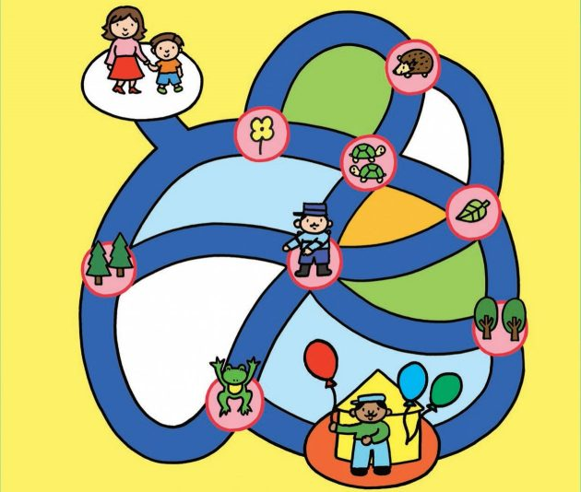
- Попросите ребёнка пальчиком проложить путь, где встречаются 1 цветок, 1 человек, 1 животное.

Как подготовить руку к письму
- Нарисуйте круги разных цветов внизу страницы. Попросите ребёнка провести от этих кругов линии вверх, выбирая карандаши подходящих цветов.
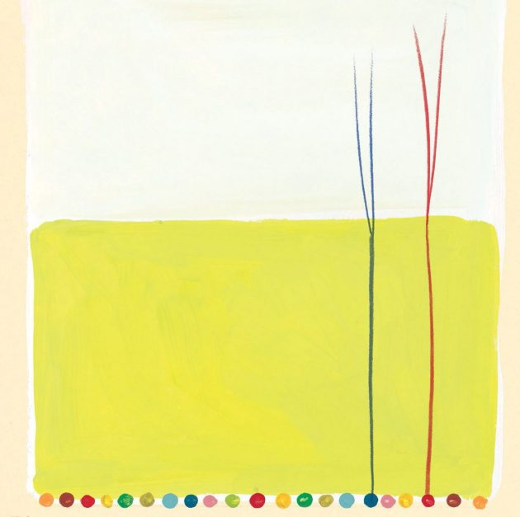
- Дорисовки. Можете нарисовать овечку, а ребёнка попросить «накалякать» кудрявую шерсть на её спинке. Или дорисовать волосы человечку, которого нарисуете вы. Или полоски зебре, или радугу.
- Начните рисовать узор (самый простой), а ребёнок пусть продолжит линию узора и дорисует до конца листа.

Развиваем логическое мышление
Нарисуйте на листе бумаги несколько геометрических фигур: круг, квадрат, треугольник, прямоугольник. Попросите ребёнка, чтобы из этих геометрических фигур он нарисовал домик, машинку или что-то ещё.
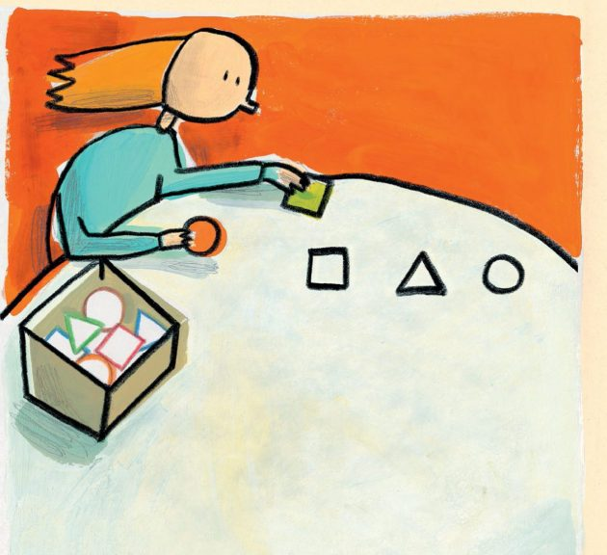

Учимся различать эмоции
- Вам нужно только нарисовать много кругов или овалов. А ребёнка попросите пририсовать к каждому «лицу» глаза, брови, рот, нос. Пусть ребёнок по-разному раскрасит всех человечков и скажет, кто из них хмурится, а кто улыбается, кто счастлив, а кто грустит.
- Предлагайте ребёнку разные ситуации, а он пусть изображает, что чувствует. На тебя лает собака, что ты сделаешь? Тебе подарили большой подарок, как ты будешь реагировать? Ты споткнулся, что будет дальше? Мальчик забрал твой мяч, как ты поступишь?
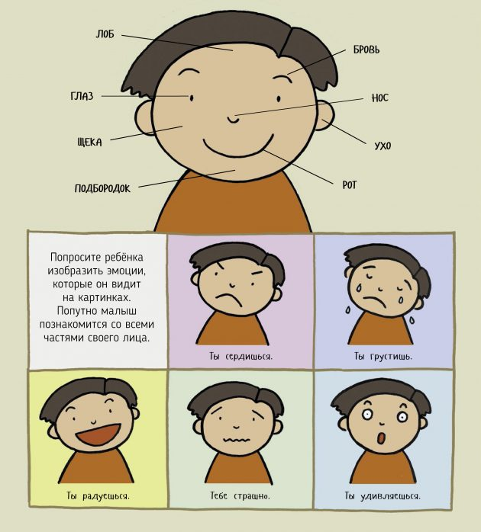

Развиваем фантазию
Попросите ребёнка заполнить всю страницу «мыльными пузырями», то есть зарисовать её кружочками. А теперь пусть к этим кружочкам пририсует что угодно, чтобы получились, например, крылья бабочки, цветочки, леденцы и так далее.

Тренируем память
Возьмите любое лото, любые карточки с изображениями, например, животных. Разложите их перед ребёнком. Теперь попросите его отвернуться, закройте ладонью одного из зверей, а ребёнок пусть посмотрит и вспомнит, кого не хватает.

Учим цвета
Нарисуйте разные предметы (например, овощи), но раскрасьте их только наполовину. Вторую половину рисунка должен раскрасить ребёнок.
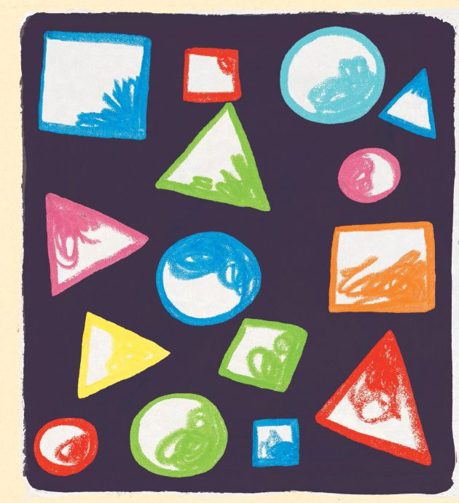

Развиваем мелкую моторику
Понадобятся чистый лист бумаги, краски и пальчики. Пусть ребёнок окунает пальцы в краску и делает отпечатки подушечками пальцев на бумаге. Пальчиками можно нарисовать разные узоры. А ещё можно раскрасить ладонь, отпечатать на листе бумаги, а потом дорисовать картину, превратив отпечаток ладошки в осьминога, паука или лебедя.
falseМЕБЕЛЬДЛЯ ДЕТСКОГО САДА ПО ГОСТМЕБЕЛЬДЛЯ ДЕТСКОГО САДА ПО ГОСТМЕБЕЛЬДЛЯ ДЕТСКОГО САДА ПО ГОСТМЕБЕЛЬДЛЯ ДЕТСКОГО САДА ПО ГОСТБольше на RUSSIA.MEBEL-DOU.RU₽

Развиваем ритм и моторику
Пусть малыш потанцует. Правила такие: вы в разных темпах хлопаете в ладоши, а ребёнок на каждый хлопок делает шаг. Когда вы хлопаете медленно, он делает большие шаги. Чем быстрее темп, тем меньше шаги.

Игра на внимание и восприятие
Показывайте ребёнку картинки или фотографии разных предметов. Если то, что изображено на картинке, пахнет хорошо, пусть ребёнок изобразит, как глубоко вдыхает. Если пахнет плохо, то пусть закроет носик пальцами.
Так же учимся различать мягкое и жёсткое. Если на картинке изображено что-то мягкое, картинку надо погладить. Если что-то жёсткое или колючее, нужно отдёрнуть пальчик.

